Тема: «Традиции родной земли»
Форма: классный час
Аудитория: 6-8 «А-Б» классы
Цель:
- сформировать у обучающихся чувства патриотизма и уважения к традициям и обычаям народов, живущих в нашей стране;
- развивать интерес к культурному наследию народов;
- воспитывать толерантное отношение друг к другу.
Оборудование: проектор, декоративная карта, ватманы, маркеры, материал для кластера, ножницы, клей.
Ход мероприятия.
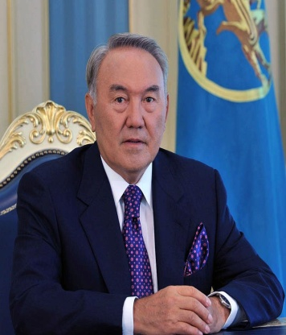
Эпиграф:
Ради детей, ради степей,
Ради родной земли своей,
Живя в достатке, мире, братстве
Приумножай свои богатства.
Н.А.Назарбаев
(Звучит музыка «С чего начинается Родина») Слайд 1
Ведущий 1: С чего начинается Родина?
Ведущий 2: С картинки в твоем букваре
С хороших и верных товарищей ,
Живущих в соседнем дворе.
Ведущий 3: А может она начинается
С той песни что пела нам мать?
Ведущий 1:В той стране, где каждый рождается
И этого у нас не отнять.
Ведущий 3: (диалог с детьми)
- что такое Родина? (Чатиев Дияр)
- что оно для вас значит? ( Эрбес Витя )
- чем славится наша родина? ( Абай Арайлым)
- Посмотрите на нашу карту, что вы можете сказать о нашей Родине, глядя на нее? (На карте изображены разные народности, что говорит о большой территории нашей земли и многонациональности нашей страны)
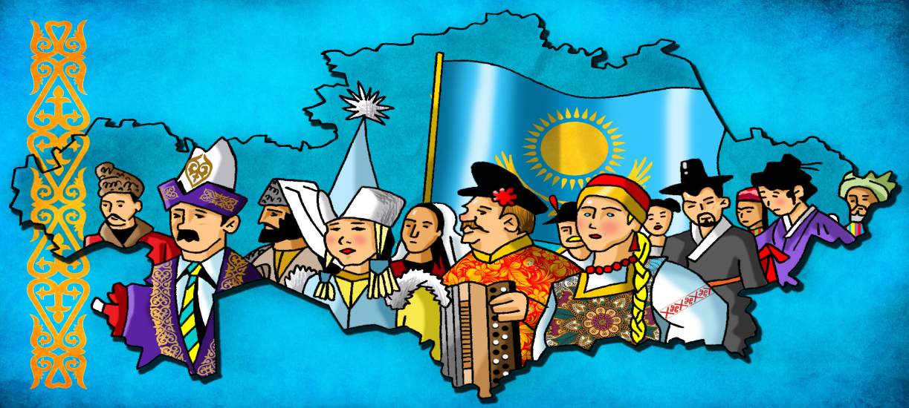
Ведущий2:
Казахстан необъятное государство, расположенное в самом центре Евразии
За 26 лет Казахстан стал свободной страной. И ко всем нациям Казахстан относится ТОЛЕРАНТНО - уважительно. Каждая нация, проживающая в Казахстане, имеет право говорить на своем родном языке, развивать свою культуру и традиции своей нации.
Как велика моя земля, как широки просторы!
Озера, реки и поля, леса, и степь, и горы.
Любимый Казахстан!
Цвети и расцветай!
- А что вы можете сказать о нашей стране? . Слайд2 (Природа Казахстана)
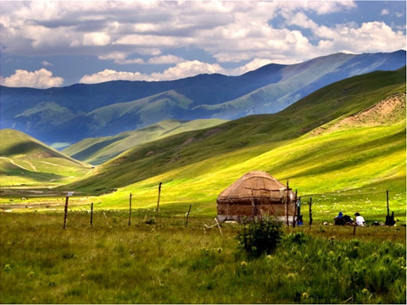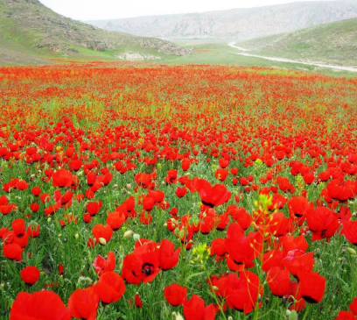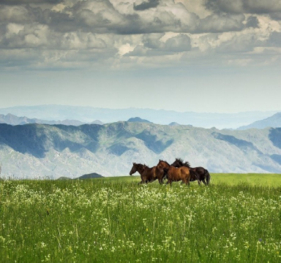
Чтец 1: Много сказочных мест в Казахстане
Городов в Казахстане не счесть.
Может, где-то бывает красивей,
Но не будет роднее, чем здесь. (Маслий В.)

Чтец 2: В родной степи шумят поля и реки
Цветут сады, колышется трава
Очарован я тобой на веки
Мой Казахстан– Родина моя. (Дубовцева Д.)
Чтец 3: Ты широкий и глубокий
Величавый Казахстан
Край богатый, край раздольный
Низкий наш тебе поклон. (Сарсенбаева А.)
Ведущий 2: «Бірлік бар да - тірлік бар» - «Там, где единство – там жизнь» - гласит казахская пословица.
На просторах нашей страны
Много разных народов живет.
Все народы, как братья, равны,
Всем народам – любовь и почет.

Ведущий 3: В 75 км от столицы нашей Родины, Астаны, расположено наше село Жалгызкудук, что в переводе означает «одинокий колодец». В нашем селе в мире и согласии проживают люди разных национальностей, сохраняя обычаи и традиции своего народа.
Ведущий 1:
- Традиции народа выражаются в их праздниках. А что вы знаете о национальных праздниках? Это вы нам сейчас покажете. Путем жеребьёвки вы выберите название одного из праздников, обычаи и традиции которого вы отобразите на постере и расскажите нам, что вы знаете об этих праздниках. На это вам дается 10 минут. Для создания кластера мы сделали заготовки. Выберите в своей группе «снабженца», который отправится в «поход» и добудет для вас все необходимое. Ребята работают в группах (играет песня «Я приеду в Казахстан»)
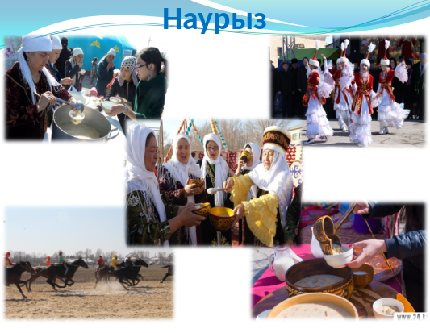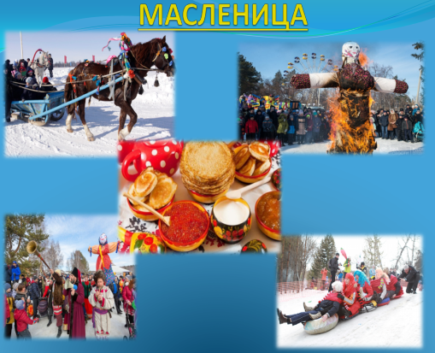
Презентация постеров. Каждый постер, сопровождается информационным слайдом, который дополняет ответ группы.
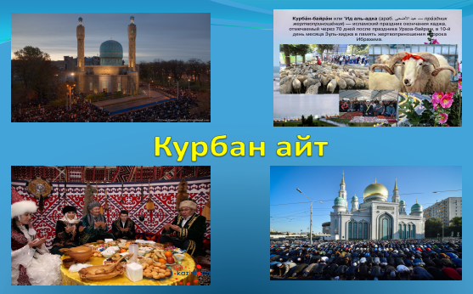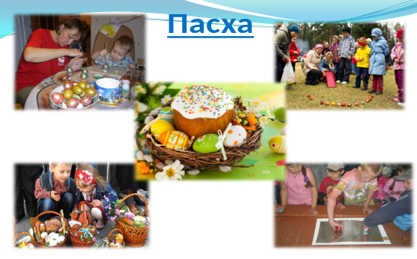
Ведущий 1:
- Ребята, вы здорово поработали! Отрадно слышать, что вы столько знаете о национальных праздниках и чтите народные традиции.
Ведущий 3: (Обратная связь)
- Назарбаев сказал:
Ради детей, ради степей,
Ради родной земли своей,
Живя в достатке, мире, братстве
Приумножай свои богатства.
- А что ребята, вы можете пожелать своей родине. У вас на столах лежат ладошки. Напишите на них свои пожелания и подарите их своей стране. (Пишут пожелания и прикрепляют ладошки к контуру декоративной карты Казахстана)
Ведущий 2:
Говорят: “Где родился, там и пригодился”. Это о привязанности человека к месту, где он родился, где рос, где приобретал друзей; о привязанности к своей работе, к людям с их обычаями и традициями. У каждого из вас своя дорога в жизни, свой путь, но пусть в сердце каждого из вас живет любовь к родной земле, родному краю, к родному селу и улице, на которой вы живете. Пусть в сердце каждого из вас живет ЛЮБОВЬ К СВОЕЙ РОДИНЕ.
Ведущий 1:
Великую землю, любимую землю
Где мы родились и живем,
Мы Родиной светлой,
Мы Родиной милой,
Мы Родиной нашей зовем.

Танец «Говорим на разных языках» (16 учащихся 6-11 классы)

Тұған жер. Тұған ел.
Тұған глобал.

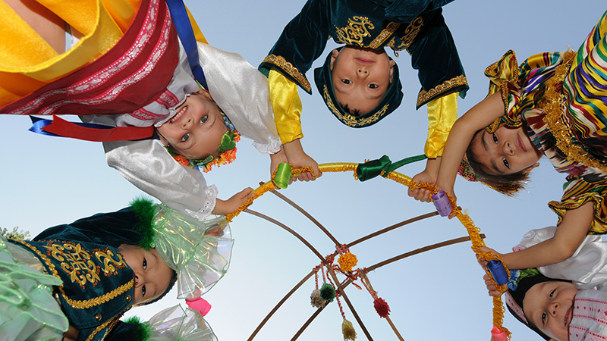
Подготовили:
Жетушакова А.Х.
Моор Т.А.
Сартаева Т.В.

2018 г

